OTVORENIE OBJEDNÁVOK NA
NOVÝ renault CAPTUR v SLOVENSKEJ republiKe
25. apríla 2024

- Nový Captur je u nás k dispozícií od dnes od 18 000 €.
- LPG a plne hybridné pohony E-Tech 145 sú k dispozícii od 18 800 €, resp. 25 900 €.
- Ponuka má tri úrovne výbavy: Evolution, Techno a nová verzia Esprit Alpine;
- Vozidlá začnú prichádzať do dílerstiev v lete tohto roka.
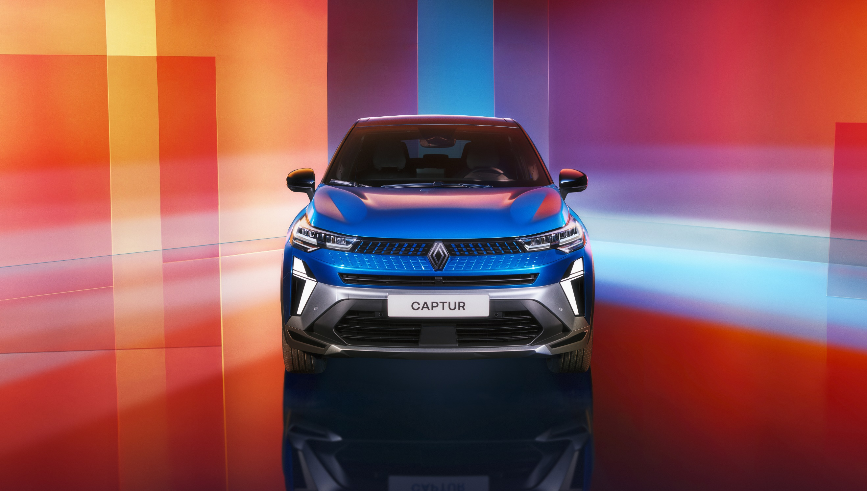

Nový Captur, "voiture à vivre" (auto s rytmom života) segmentu B

Z modelu Captur, uvedeného na trh v roku 2013, sa predalo viac ako dva milióny kusov v 90 krajinách. Priestranný a modulárny automobil je vybavený radom funkcií prispôsobených životnému štýlu zákazníkov: každodenné dochádzanie na krátke vzdialenosti, voľnočasové aktivity, víkendové výlety aj dovolenky.

Nový Renault Captur bol predstavený 4. apríla tohto roku (odkaz na Press Kit).

Tento model má nový, dynamickejší dizajn s originálnou štýlovou prednou časťou. Premena je viditeľná na prvý pohľad! Dostal nový svetelný podpis, viacvrstvovú masku chladiča s logom Nouvel'R a vyššiu, horizontálnejšiu kapotu. Nové svetlomety sú štandardne vybavené technológiou Full LED pre všetky verzie. Modernejší vzhľad dostala aj zadná časť vozidla s priehľadnými krytmi zadných svetiel, novým logom a prepracovaným difúzorom. V interiéri bola postupne odstránená všetká koža. Nové čalúnenie je založené na recyklovaných látkach (viac ako 26 % pre verziu Esprit Alpine).

Ako prvý v segmente B je nový Captur štandardne vybavený multimediálnym systémom OpenR Link na novom 10,4-palcovom vertikálnom dotykovom displeji vo všetkých verziách. Používatelia môžu naplno využívať exkluzívny interaktívny obsah a nové služby, ako napríklad integrovaný systém služieb Google so systémom Android Automotive 12, ktorý je k dispozícii ako voliteľná výbava od prvej verzie. Okrem toho, že rozhranie je plne prispôsobiteľné, je kompatibilné so systémami Android Auto a Apple CarPlay pre káblové a bezdrôtové pripojenie smartfónu.

Nová generácia modelu Captur obsahuje rovnako širokú škálu prispôsobiteľných prvkov ako jeho predchodca. Zákazníci si môžu vybrať zo širokej ponuky doplnkov a farieb karosérie: biela Nacré, sivá Cassiopée, čierna Étoilé, modrá Iron a červená Flamme, spolu s novým odtieňom sivej Rafale. Na želanie je k dispozícii dvojfarebné prevedenie, ktoré je u zákazníkov obľúbené a pre ktoré si môžu vybrať odtiene sivej Highland, čiernej Étoile alebo novej béžovej Perle pre strechu a spätné zrkadlá.

Napokon, nový Captur je od svojho uvedenia na trh k dispozícii v novej verzii: Esprit Alpine. Táto verzia je inšpirovaná značkou Alpine a svojím športovým vzhľadom dodáva dizajnu ďalší charakter.

Kompletný, účinný rad motorov za atraktívnu cenu
Základná cena nového modelu Captur je 18 000 € za verziu Evolution. Ceny začínajú na 19 900 € za verziu Techno a 27 600 € za verziu Esprit Alpine. Zákazníci môžu využiť bonus pri kúpe svojho existujúceho vozidla.
Nový Captur je k dispozícii s plne hybridným motorom E-Tech s výkonom 145 k, ktorý v súčasnosti uprednostňuje viac ako 41 % zákazníkov. Tento motor dosahuje vynikajúce hodnoty spotreby paliva a emisií CO2 4,6 l/100 km a 105 g/km.
S plne hybridným motorom E-Tech je základná cena nového modelu Captur 25 900 € za verziu Techno a 28 700 € za verziu Esprit Alpine.
Nový Captur je k dispozícii aj s dvojpalivovým benzínovým a LPG pohonom. Tento motor, ktorý je ekologickejšou a úspornejšou alternatívou, znižuje emisie CO₂ približne o 10 % v porovnaní s ekvivalentným benzínovým motorom a ponúka dojazd až 1 100 km na dve nádrže.
Nový Captur sa dodáva s možnosťou výberu z piatich motorov: TCe 90, TCe 100 LPG, mild hybrid 140, mild hybrid 160 EDC a E-Tech full hybrid 145.

O ZNAČKE RENAULT

Renault, historická značka mobility a priekopník elektrických vozidiel v Európe, vždy vyvíjal inovatívne vozidlá. So strategickým plánom "Renaulution" sa Renault pustil do ambicióznej transformácie, ktorá prináša hodnotu a smeruje ku konkurencieschopnejšej, vyváženejšej a elektrifikovanejšej ponuke. Jeho ambíciou je stelesniť modernosť a inovácie v oblasti technológií, energie a služieb mobility v automobilovom priemysle aj mimo neho.

Média kontakt :
Ivana Obadalová
PR manažérka Renault Slovensko
0905 210 315
ivana.obadalova@renault.sk

